PENGADILAN TINGGI AGAMA PADANG
Jl. By Pass KM 24 Anak Air, Telp. (0751) 7054806, Fax. (0751) 40537
Homepage : www.pta-padang.go.id, e-mail : admin@pta-padang.go.id

PADANG - 25171

Nomor : W3-A/ / O/01/2022 03 Januari 2022
Lampiran : -
Perihal : Pengadaan sewa Foto Copy

Yth.
Pokja Sewa Foto Copy PTA Padang;

Sehubungan dengan pelaksanaan sewa Mesin Foto Copy pada Pengadilan Tinggi Agama Padang, dengan ini kami mengundang Saudara untuk menghadiri rapat persiapan , yang Insya Allah akan dilaksanakan pada :

Hari/Tanggal : Senin/03 Januari 2022
Jam : 13.00 WIB s.d. selesai
Tempat : Ruang Rapat Pimpinan PTA Padang

Demikian disampaikan, atas kehadirannya diucapkan terima kasih.

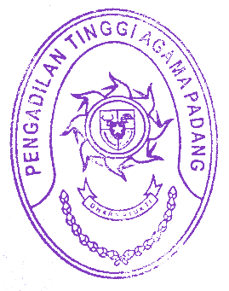
Wassalam,
PPK PTA Padang,

Mukhlis

